Vendredi 16 décembre 2016,

de 8H00 à 18H00, *en salle vidéo*

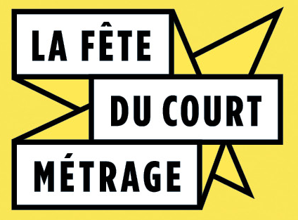

**projection**

(presque) non-stop de

**courts-métrages**

pour les élèves

et personnels du lycée (et quelques autres).

Entrée libre (pour ceux qui n’ont pas cours)

F. Dequevauviller et F. Kouakou (CDI)